

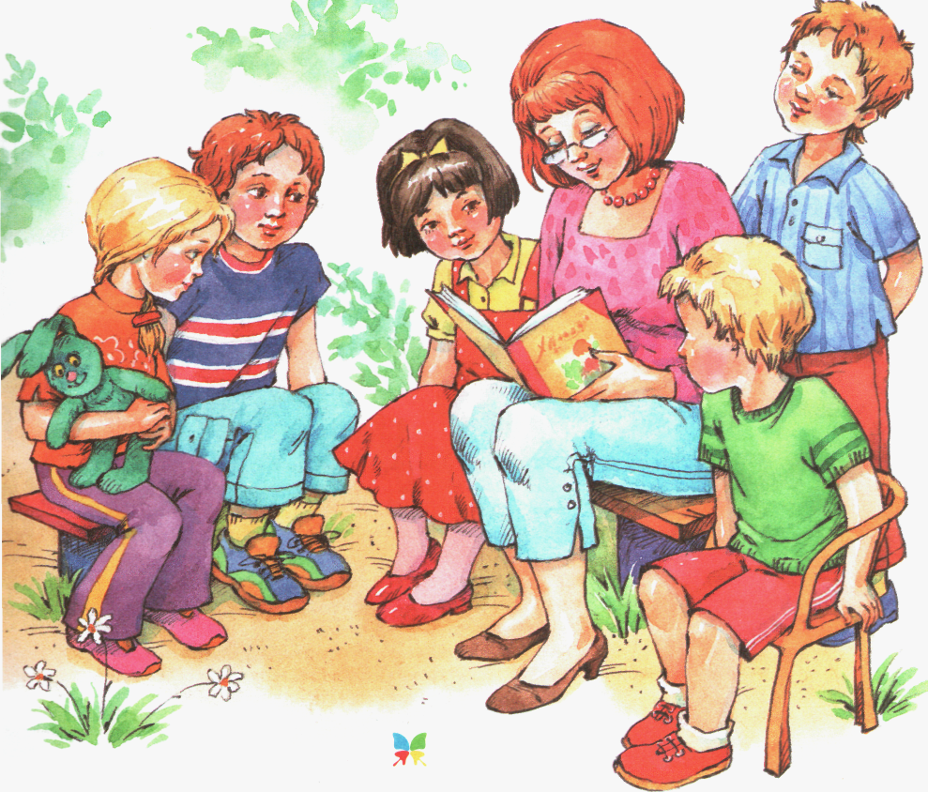

Одной из важнейших задач, стоящих перед нами, педагогами, является воспитание ребенка, уверенного в своих силах, удовлетворенного собой, способного добиваться успехов в различных видах деятельности, способного понимать людей ладить с ними, доставляя радость себе и окружающим.

К сожалению, в последние годы становится все больше детей с нарушением психоэмоционального развития, к которым относятся эмоциональная неустойчивость, враждебность, агрессивность, тревожность, заниженная самооценка, что приводит к трудностям во взаимоотношениях с окружающими, особенно это свойственно детям с нарушением зрения.

Эту же проблему мы увидели и у наших воспитанников в сентябре 2011года. Для более точного определения состояния развития их эмоциональной сферы и культуры поведения мы воспользовались педагогической диагностикой Н.Л.Кряжевой «Эмоциональное отклонение у детей»

Фамилия, имя  ребенка | Легко ли  рассмешить  Вашего  ребенка | Часто ли он  капризничает | Часто ли  он выходит  из себя | Хорошо ли  обращается со сверстниками | Нет ли у него каких-либо страхов

Было установлено, что:

60% детей – легко рассмешить;

70% - часто капризничают;

30% детей часто «выходят из себя»;

40% - хорошо общаются со сверстниками;

70% детей – имеют какие-либо страхи.

Неблагополучное эмоциональное состояние у детей подтвердила и методика Н.Л.Кряжевой «Кактус». Мы предлагали нарисовать цветок кактус. На рисунках увидели цветы с большими колючками, некоторые из них нарисованы черным цветом (приложение 1)

Таким образом, перед нами встала задача: помочь детям овладеть межличностной культурой поведения. Изучение методической литературы и работа в творческой группе над развитием коммуникативных навыков помогли нам выбрать универсальное средство - сказкотерапию, которая обращена к чистому и восприимчивому детскому началу.

Оказывается, сказка воздействует исцеляюще на человека! Погружаясь в мир сказки, мы приоткрываем затаенные участки своей души. И то, что было за семью печатями, может выйти наружу и исцелиться. В этом и заключается терапевтический эффект сказки (приложение 2)

Наши предки не торопились наказывать провинившегося ребенка а рассказывали ему занимательную историю, из которой становился ясным смысл поступка. В своей педагогической деятельности мы отвели сказкотерапии одну из центральных позиций для достижения цели: сформировать у детей культуры межличностного поведения на основе позитивной эмоциональной сферы. Для достижения цели определили задачи:
● познакомить с основными человеческими эмоциями,

● формировать умение эмоционально активно воспринимать сказку,

● развивать способность понимать эмоциональное состояние героев,

● воспитывать умение сочувствовать и сопереживать, желание помогать другим,

● корректировать настроение и отдельные черты характера ребенка,

● привлечь родителей к использованию в своем воспитании метода «сказкотерапия».

Для решения поставленных задач мы сначала познакомили детей с основными эмоциями человека через серию авторских игр: «Настроение», «Подбери пиктограмму к настроению героя», «Найди друга», «Оптимисты и пессимисты», «Эмпатийное рассказывание».
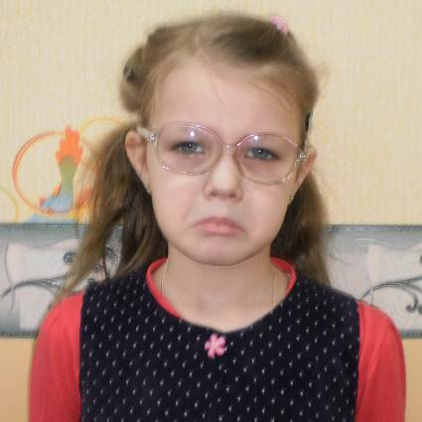
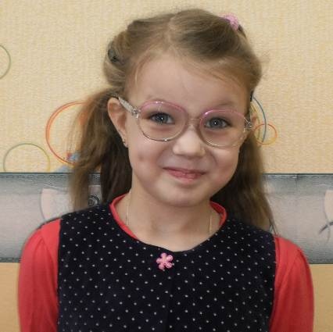

«Обида» «Радость»
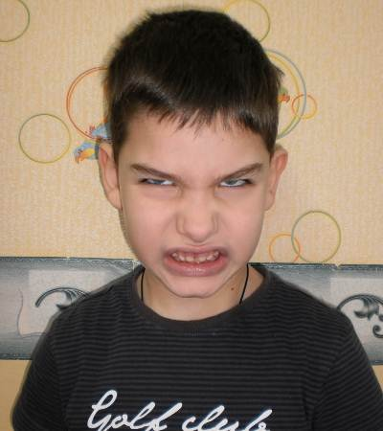
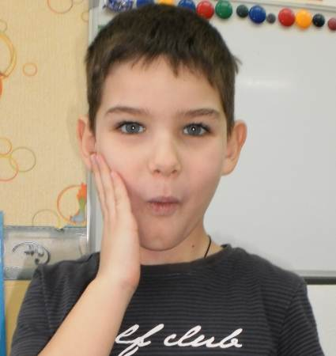

«Злость» «Удивление»
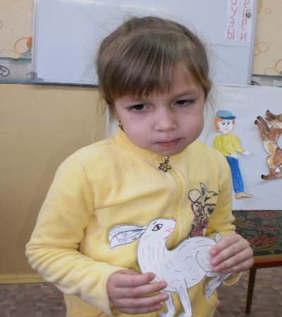
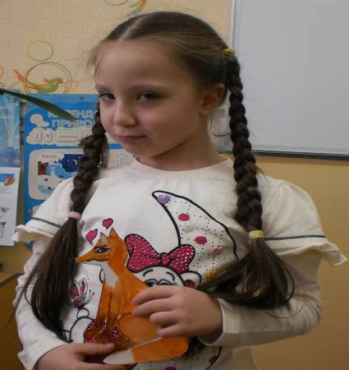

«Грусть» «Хитрость»
(зайчик остался без друзей) (ловко всех обманула лиса)

Читали детям сказки и обсуждали действия их героев, старались помочь им в трудных ситуациях (писали письма, звонили по телефону, брали интервью, давали советы).

Проводили авторские занятия: «Какого цвета лето?», «Настоящий друг», «Медвежонок-невежа», «Гуси-лебеди», «Колосок», «Кукушка» (приложение 3)
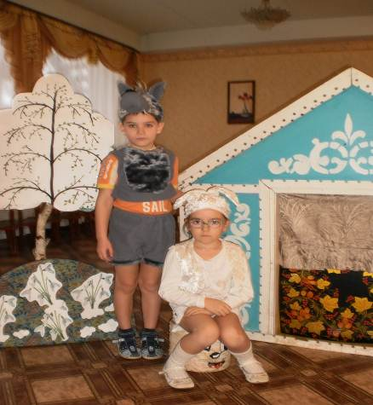
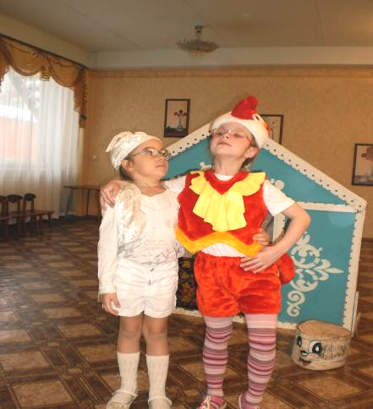
Устраивали игры-драматизации по сказкам: «Кот, петух и лиса», «Заячья избушка», «Теремок», «Колобок», «Волк и семеро козлят».

«Кот, петух и лиса» Заячья избушка»
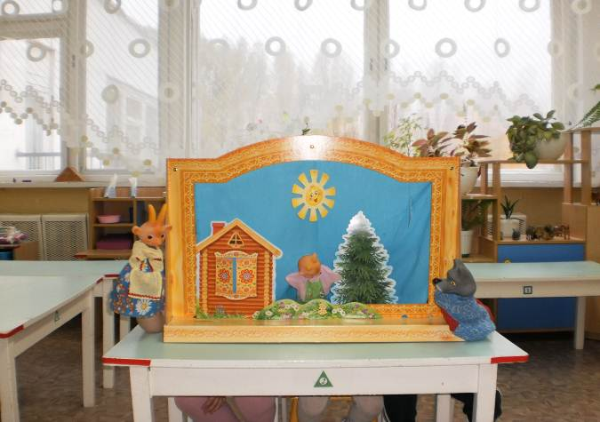
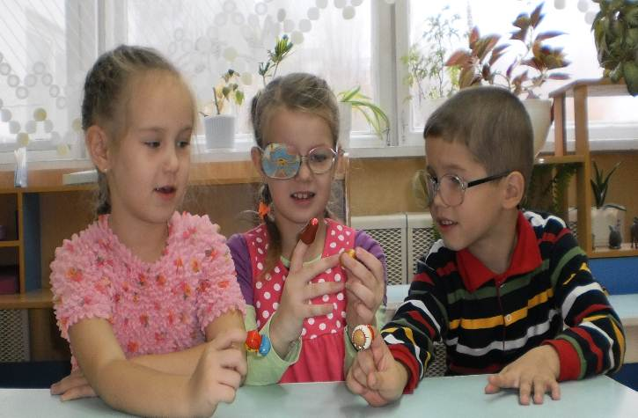
Настольный театр Пальчиковый театр

Работали над проектом: «Дружбой надо дорожить».

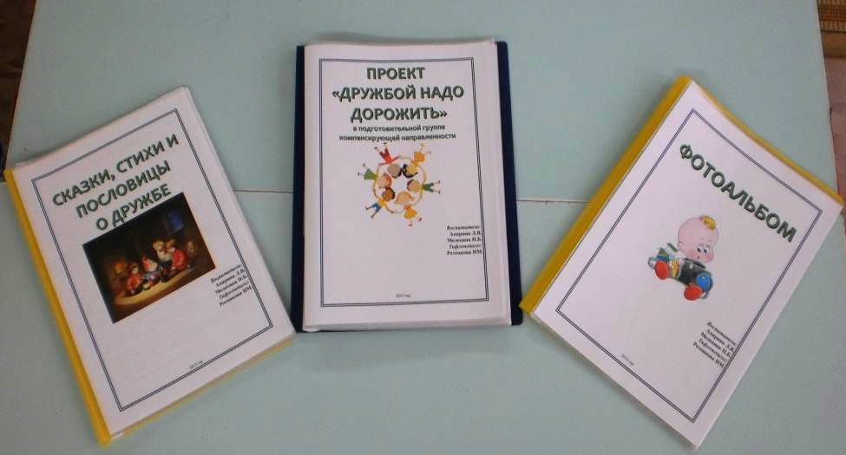

Широко использовали этюды: «Встреча друзей», «Знакомство», «Комплименты», «Поссорились и помирились», «Запомни мое лицо», «Кто виноват?», «Странная девочка», «Капризуля Марк» и другие.
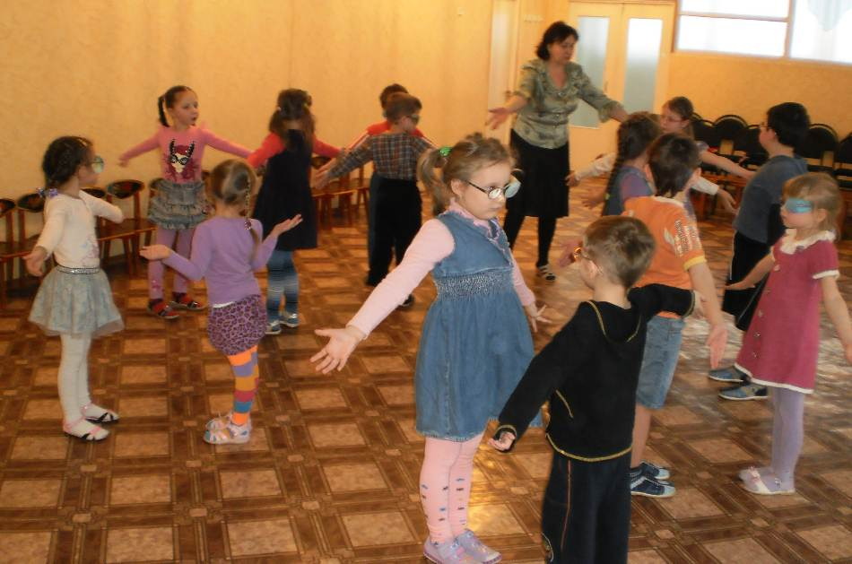

«Поссорились и помирились»

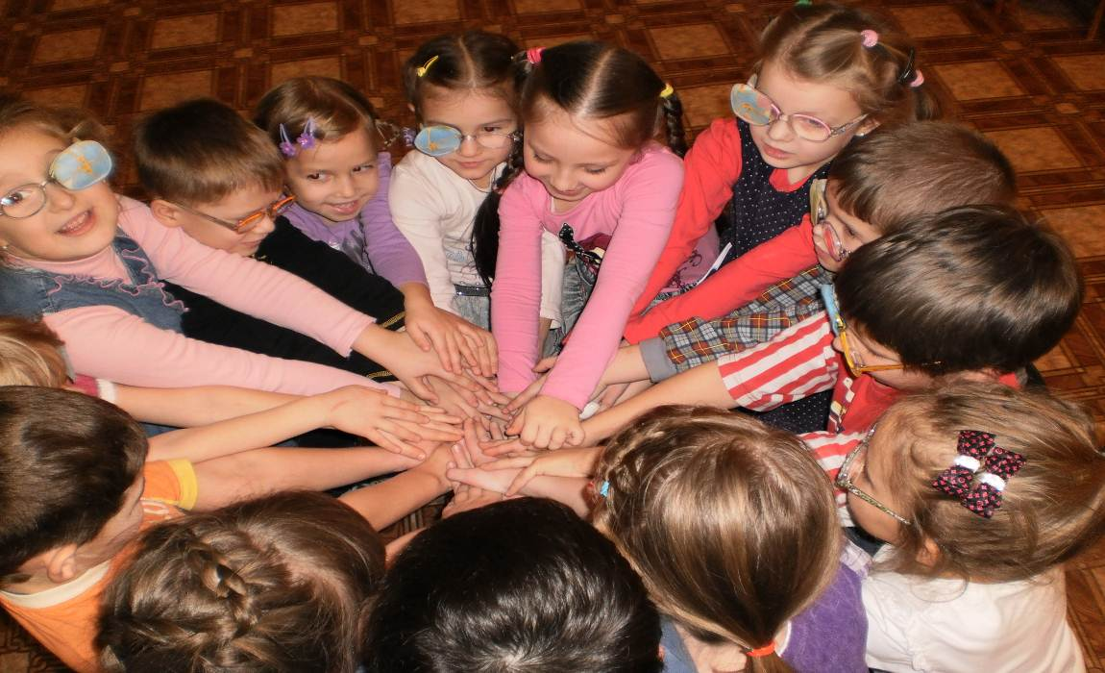

Шаг за шагом мы:
● воспитывали детей, помогая смягчить их поведенческий негативизм, знакомя с нормами поведения (сказки «Кукушка», «Айога», «Пузырь, соломинка и лапоть», «Теремок»);

● формировали простейшие представления о мире, в котором живет и развивается ребенок («Морозко», «Заюшкина избушка», «Вершки и корешки», «Колосок»),

● помогали на вербальном и эмоциональном уровне осознать что такое «хорошо» и «плохо» («Сивка бурка», «Сестрица Аленушка и братец Иванушка»),

● через призму сказочной метафоры посредством игры–драматизации, интервью, писем сказочным героям, эмпатийной игры «Представь, что ты…» давали возможность примерить на себя роль обидчика и обиженного сильного и слабого, заботливого и равнодушного, что помогало оценить свой поступок как бы со стороны;

●формировали основы поведения и общения, предостерегая от всего, что в дальнейшем может испортить его отношения с окружающим миром, ведь сказка – это яркая, многоцветная, ненавязчивая заповедь, притча («Красная шапочка», «Колобок», «Колосок»);

●показывали, как переживать обиды, не ожесточаясь и зажигая в душе веру, что справедливость восторжествует и добро победит («Крошечка_-Хаврошечка», «Гадкий утенок», «Кот в сапогах»).

Своими помощниками мы постарались сделать и родителей.
Были подготовлены консультации:
1.Влияние родительских установок на развитие детей.

2.Правила общения с ребенком.

3.Как работать со сказкой.

4.Азы сказкотерапии.

5.Полезные советы о сказках.

То, что родители проявляют интерес к данной проблеме, показали тренинги. На первом из них отрабатывали игры и упражнения для детей с затруднением в общении, а на втором учились снижать агрессию и ослаблять негативные эмоции.
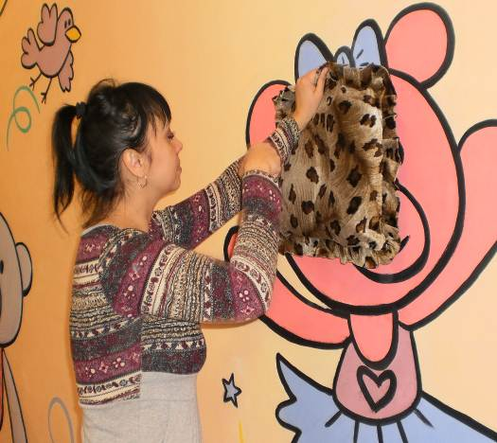
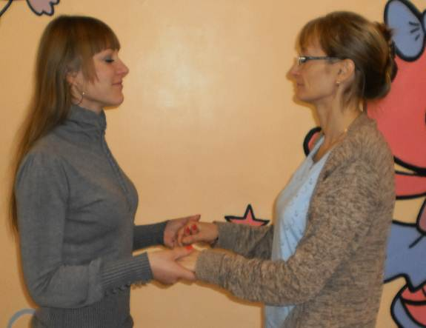

Чтобы оценить результативность нашей совместной деятельности с детьми и родителями, а так же установить достигли мы своей намеченной цели или нет, провели заключительную педагогическую диагностику, вновь воспользовавшись методикой Н.Л. Кряжевой: «Эмоциональные отклонения у детей».

Анализ результатов диагностики показал, что увеличилось:

● количество детей которых, можно легко рассмешить - на 20%
● положительно общающихся со сверстниками - на 50%

снизилось:
● число часто капризничающих воспитанников - на 50%
● часто выходящих из себя - на 30%
● имеющих какие- либо страхи - на 50%

эмоциональные отклонения у детей

Методика Н.Л. Кряжевой «Кактус» так же порадовала нас. На детских рисунках цветы ожили, на них появились глаза, улыбки, цветы; доминировали радостные цвета и оттенки (приложение 4.)

Таким образом, можно сделать выводы:

1.Сказкотерапия повлияла на позитивное отношение ребенка к себе и окружающим.

2. Дети стали способны в большинстве случаев принимать адекватные решения в различных ситуациях.

